Лекция 8. Творческий путь Ф.М. Достоевского
Федор Михайлович Достоевский родился в 1821 году, в Москве. Его отец был врачом, и семья была небогатая. В 1839 году Достоевский поступил в Военно-инженерное училище. Уже там он начал заниматься литературой. В 1843 году после окончания Училища, он начал служить, но службу скоро оставил, так как его интересовала литература.
В 1845 году Достоевский написал роман «Бедные люди». На этот роман оказала большое влияние повесть Гоголя «Шинель». Но в отличие от Гоголя Достоевский описывает своих героев с психологической стороны. В центре романа, также как и в повести Гоголя, – маленький человек. Но Акакий Акакиевич потерял свою индивидуальность и личность, а герой Достоевского сам думает, рассуждает, дает оценку себе и окружающему миру. В нем много добрых сторон, он чувствует чужую боль. Но несправедливый общественный порядок портит лучшие черты в человеке. Героя романа волнует общественное мнение, он стремится доказать, что он не хуже других. Роман «Бедные люди» имел очень большой успех.
В 1847 году Достоевский сблизился с революционным кружком Петрашевского, участники которого обсуждали социалистические идеи. Достоевский поддерживал идеи отмены крепостного права и цензуры, но был против революций. В 1849 году за эту деятельность писатель был арестован и приговорен к смертной казни. Перед казнью в последний момент его помиловали и сослали в Сибирь на каторжные работы. В Сибири Достоевский понял, как он был далек от народа, который хотел освободить, он понял, что ничего о нем не знает.
В 1859 году писатель вернулся в Петербург.
С 1861 года Достоевский вместе с братом Михаилом начал издавать журнал «Время», а после его запрета – журнал «Эпоха». В них он сформулировал свои взгляды на жизнь и на пути развития России. Достоевский не верил в революцию, он считал, что между правительством и народом должен быть мирный диалог.
В 1866 году Достоевский написал роман «Преступление и наказание». Этот роман стал первым триллером в мировой литературе и первым русским детективом. Главная идея этого романа заключается в том, что самое страшное наказание происходит в душе преступника, а не в тюрьме или на каторге.
В 1868 году был написан роман «Идиот». Главная цель этого романа – показать идеального, прекрасного человека.
Писатель принимал активное участие в общественной жизни. Он посещал малолетних преступников, общался со студентами, вел активную публицистическую и общественную деятельность.
Итоговое произведение Достоевского – роман «Братья Карамазовы» (1880). В нем он развивал философские темы и искал ответы на философские и нравственные вопросы. Закончив этот роман, писатель хотел написать продолжение, но не успел.
Последним крупным событием в жизни и творчестве Достоевского стало его знаменитое выступление на открытии памятника А.С.Пушкину в Москве, которое произошло 8 июня 1880 года и на котором присутствовали известные писатели. Это было самое лучшее выступление на том вечере. В 1881 году он умер. На его похороны пришло 13 000 человек
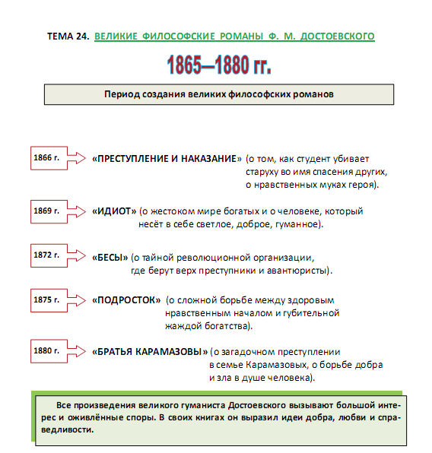
Роман «Бедные люди»
В юности писатель продолжал свое изучение низших слоев петербургского общества. Он часто гулял в трущобах, видя спившихся и опустившихся жителей столицы. Также он снимал квартиру с врачом, который тоже часто рассказывал соседу о несостоятельных пациентах и их проблемах. Прототипами главных героев стали родственники писателя. Варвара стала литературным воплощением его сестры.
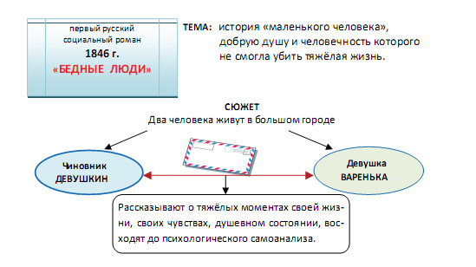
Главными действующими лицами романа «Бедные люди» являются титулярный советник Макар Девушкин и бедная сирота Варенька Доброселова. Они общаются в письмах, всего было передано 54 штуки. Девушка стала жертвой насилия и теперь скрывается от обидчиков под покровительством дальнего родственника, который и сам еле сводит концы с концами. Они оба несчастны и очень бедны, но пытаются помочь друг другу, жертвуя последним.
Девушкин Макар Алексеевич — смирный, кроткий, безвольный, посредственный и даже жалкий человек. Ему 47 лет, большую часть жизни он переписывает чужие тексты, читает он зачастую поверхностную, пустую литературу, в которой нет никакого смысла, но все-таки способен оценить Пушкина, а вот Гоголь с «Шинелью» ему не нравится, так как уж слишком Акакий Акакиевич похож на него самого. Он слабый и очень зависящий от мнения окружающих человек. Таков образ Макара Девушкина, родственный и Червякову из рассказа «Смерть чиновника», и Самсону Вырину из повести «Станционный смотритель».
Варенька Доброселова хотя еще очень молода, но испытала много горя, которое ее совершенно не сломило (богатый дворянин обесчестил ее, проданную родственницей в счет уплаты за содержание). Однако красивая девушка не пошла кривой дорожкой и жила честным трудом, не поддаваясь на провокации и уговоры. Героиня начитана, обладает литературным вкусом, который ей привил студент (воспитанник Быкова). Она добродетельна и трудолюбива, ведь стойко отбивает атаки своей родственницы, которая хочет устроить ее на содержание к господам. Она намного сильнее Макара Алексеевича. Варя вызывает только восхищение и уважение.
Тема маленького человека. По названию «Бедные люди» видно, что основной темой произведения стал маленький человек. Достоевский в каждом из них находит большую личность, ведь только способность к любви и доброта характеризуют живую душу. Автор описывает хороших и порядочных людей, которых задавила нищета. Вокруг них царит произвол и орудует несправедливость, но в этих жалких и незначительных обитателях Петербурга все еще теплилась надежда на лучшее и вера друг в друга. Они – обладатели истинной добродетели, хоть их нравственного величия никто и не замечает. Они живут не напоказ, их скромный труд посвящен лишь бескорыстному желанию помочь другому человеку. И многочисленные лишения Девушкина, и самопожертвование Вари в финале говорят о том, что эти личности потому только и малы, что себя не ценят. Писатель идеализирует их и возносит им хвалу, следуя традиции сентименталистов вроде Карамзина.

